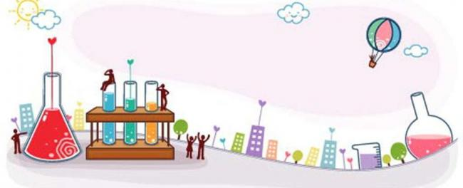
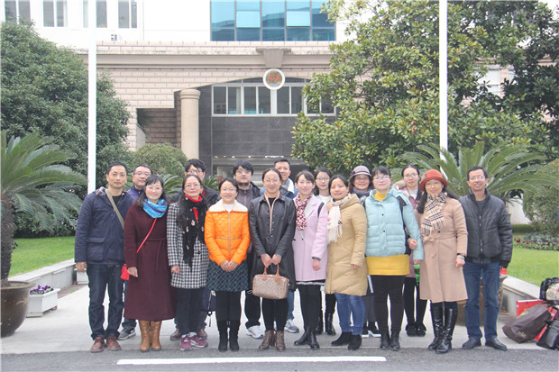
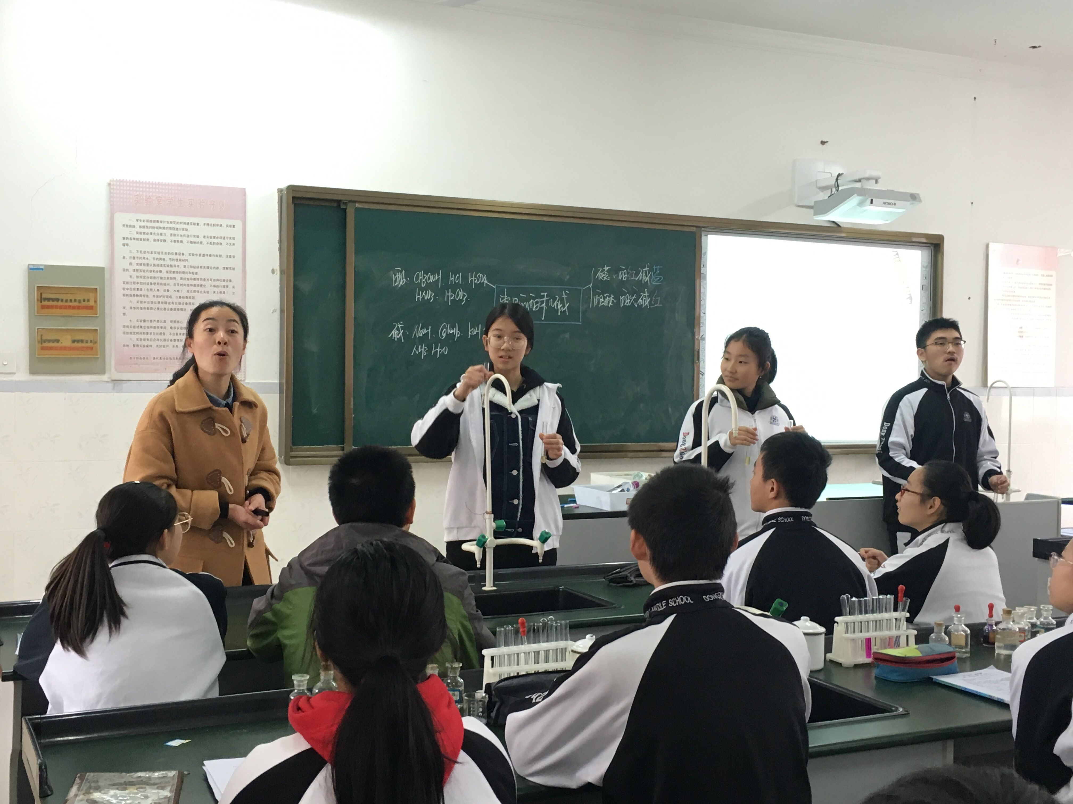
化学教研组小报
第19期
2017年11月
Genius only means hard-working all one's life .( Mendeleyer , Russian Chemist)
天才只意味着终身不懈的努力.
——俄国化学家 门捷列夫

南通名校听课 同行传授经验

关注深度学习，培养关键能力——花中教师参加“四叶草”联盟学校教学交流活动
常州市花园中学教师们相聚前往兄弟学校“海门东洲中学”，参加“四叶草”联盟学校教学交流活动。正值大雪节气，天气寒冷，但东洲中学的智慧教室里却情意浓浓，温暖无比。来自海门东洲中学的、常州市花园中学、无锡市河埒中学、泰兴市黄桥初中四个学校的教师们相聚在一起，围绕“关注深度学习、培养关键能力”的主题，开展了课堂观摩、同题异构、对话交流、班主任生命叙事等活动。
作为化学老师，我们不仅听了化学课《常见的酸与碱》，还听了我们学校邓顺元老师八年级《质量》一课，了解到在八年级托盘天平讲到什么程度。
认真复习 备战阶段考
进入11月，对于的九年级学生来说有些紧张，九年级的四分之一过去了，迎来了期中考，是检验学生开学以来学习情况的重要考试。这次是和市北联合阅卷，不能懈怠。
化学组同仁通过集备、互相听课、编制试卷，针对各班情况制定好复习计划，为提高复习阶段的效率努力工作，各班学生在老师的引领下，在化学这门学科上都有了一定的进步。在期中考试中，我校学生化学取得了理想的成绩，为2017中考增添了信心。

